2009 Asia Try in TAIWAN活動報告（高雄A組）

（一）每日行程：
9/1 快樂出發日
開幕式結束之後，搭乘高鐵到達高雄，經過開會討論後我們決定到西子灣解決晚餐跟野宿的問題，沒想到一出高鐵站就下起大雨，一整個無言，一群人還是相信，我們到了西子灣與就會停了，經過了快樂的溪子灣海鮮大餐之後，惡夢就開始了，晚上八點多開始找住的地方還真是到處碰壁啊，一群人，在西子灣捷運站附近晃啊晃，就是找不到適合的地方，教堂沒人回應，教養院說有N1H1的病患隔離中，國小連個人影都沒有，消防局還真不是蓋的高，障礙者根本無法進去，後來問到了警察局，經過警察叔叔的介紹，我們累翻得一群人到了哨船頭公園野宿，這裡真是個好地方，海就在旁邊，還有好心學長送我們4個水桶可以讓我們洗澡用，一群人已經累翻，在加上洗澡的時間，大家真正就寢已經是半夜3.4點了，第一天就在找不到地方住的坎坷過程中劃下句點。

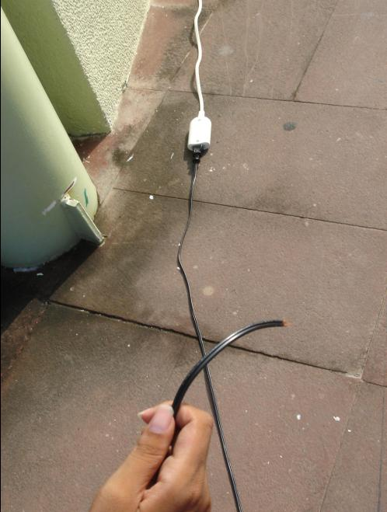
9/2 高雄市政府拜訪日
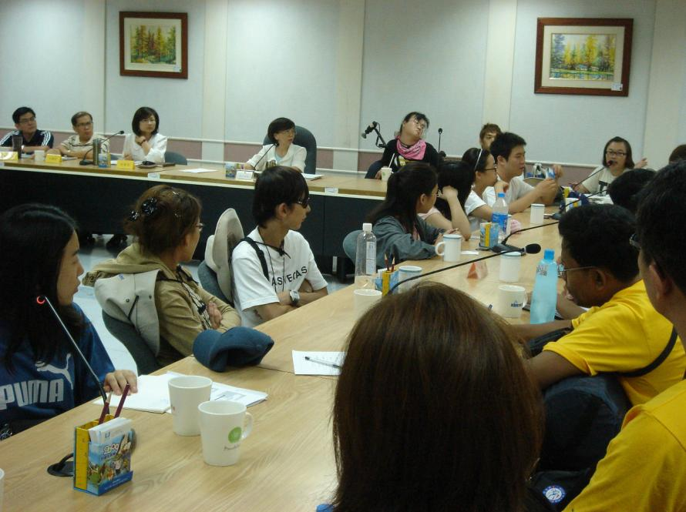
一大早起來就要趕路到高雄市社會局跟局長見面，高雄的天氣真的很熱在加上日本一位氣切的朋友的電動輪椅充電的電線莫名的斷了，真是個大噩耗，就在趕路又必須推著重重的電動輪椅的情況下到了社會局，社會局偵是大陣仗，養工處，交通部，觀光部，身障科等等的幹部都到齊了，一開始是一位位報告各處對於身障領域的工作現況，我們也介紹了日本重度障礙者的生活影片，不過因為安排的時間太短我們這邊還有很多問題想問，對於障礙者自立生活的支持方面，現在還無法提供障礙者自主的生活，高雄縣政府目前也只能提供居服員的服務，環境方面對於無障礙的改建都著重於肢障的需求為組，這次哈薩克的視障朋友也針對這個問題提出疑問，希望真正能滿足到每個領域的需求，接下來謝謝局長的美味午餐與禮物，我們必須要趕下一個行程了，高雄市脊隨損傷者協會-成功之家拜訪，局長不放心讓我們自己走過去，就直接打電話請他們開復康巴士來載我們，到了協會他們準備了剪報，介紹了協會的業務，最後我們跟協會的工作人員練習了以wii當復健工具的體驗，卻演變成日、韓、台的保齡球大廝殺，也謝謝協會的朋友花了一個下午的時間幫我們的日本朋友修好了電動輪椅，真是鬆了一口氣，不然一路推到死，因為我們沒有隨隊車，再加上一台電動輪椅，志工一定會瘋掉，當天跟協會交涉後，答應了我們住宿在辦公室裡，當天我們就很開心的到了cosco買了披薩與牛肉捲小小享受一下，真是不好意思，把好好得一個辦公室搞得世界大亂，不過也交了好幾位脊損的朋友，差一點就要跟我們走try了。

9/3 高雄成功之家交流拜訪去
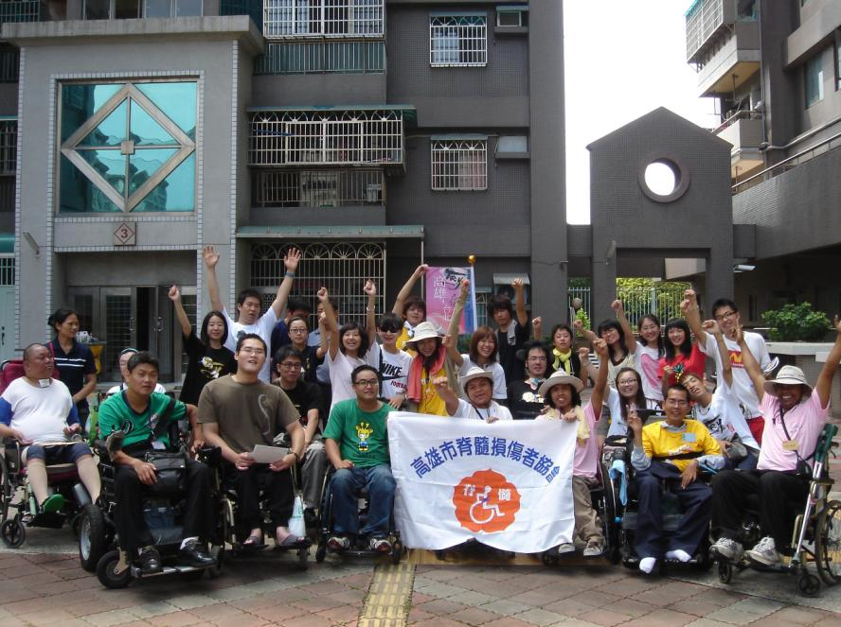
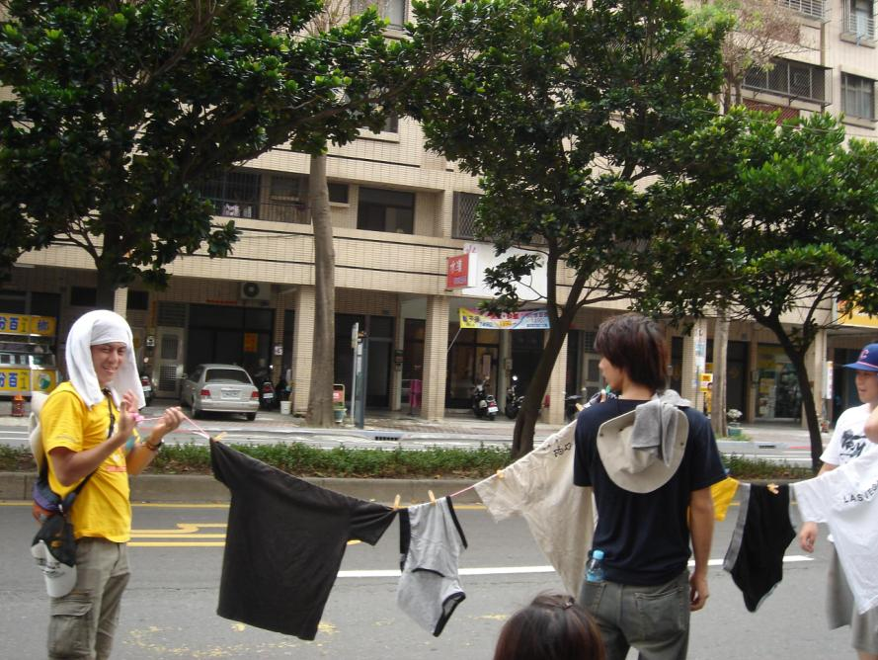
一大早起來，拜別了脊隨協會，就繼續了我們的行程，經過小組開會同意要一路走到高雄廣播電台接受訪問，這也是我們當天的行程，謝謝脊隨的朋友一路護送我們離開，高雄的天氣持續炎熱，我們洗的衣服因為幾乎沒有時間曬乾，因此在健行的過程中我們也開始曬起衣服，路人因該很傻眼吧？還有路過的警衛問我們是什麼活動？為啥要曬衣服？也讓我們很無言。在走到高雄廣播電台的路上，我們一路發傳單，一路解釋我們的活動，竟然得到路人500元的捐款支持，有位海明大哥，邀請我們到了高雄廣播電台，以一個國家一個代表的方式一起進去了錄音室，跟大家介紹了什麼是自立生活與try的活動，訪問結束後，接著經過海明大哥的介紹，我們有機會到高雄市腦性麻痺協會借宿一晚。協會是位於舊有的左營高中，現在已經借給社區大學跟協會使用，整間大學到了晚上都是我們的，洗澡當然就是學校廁所啦！找了水管跟第一天別人送的水桶，大家也都很習慣的解決了洗澡問題， 今天大家開始會慢慢的不分國籍互相協助，呼吸器朋友在進食時也可以由台灣志工協助了，雖然有一些小小的醫療行為，但是大家慢慢克服了。

9/4 高雄腦性麻痺協會交流會
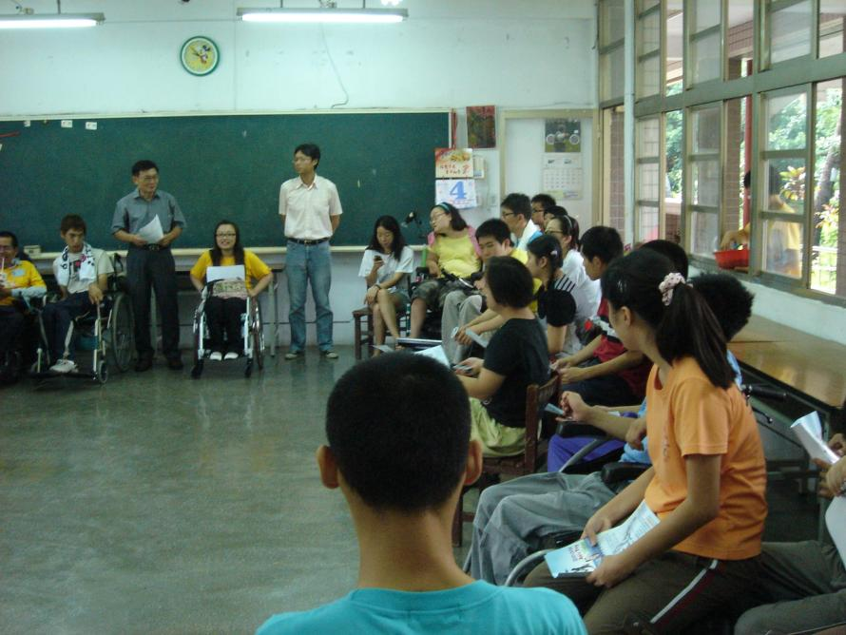
一大早起來進行了與腦性麻痺朋友和智能障礙朋友的交流會，剛好當天是他們上台灣戲曲的日子，本來想多跟會員友互動的，但卻變成唱：「身騎白馬….過三關」，難得有小小的機會與腦麻的朋友對話，卻一直被熱心的老師打斷，真是可惜，最後謝謝韓國代表的sorry sorry舞蹈中劃下終點。接下來我們又繼續趕路了，目標是高雄肌肉萎縮症協會，這次我們決定要搭火車到鳳山，帶著忐忑不安的心，來到了火車站，擔心的事還是發生了，站務人員一開始就直接拒絕我們搭乘，叫我們到大一點的站搭，他們人手不足無法協助，經過交涉後，雖然可以搭乘，但是必須穿越月台，又是另一個挑戰，上月台的斜坡非常的陡峭，讓韓國朋友的電動輪椅翻車了，大家都嚇了一跳，而且在不知道什麼時候火車會經過的狀況下，大家的神經都繃得非常的緊，接下來就是上火車了，大家緊張的跟作戰一樣，上火車的斜坡非常的陡，我們真是冒著生命危險搭上了火車，這時大家才知道，為什麼要搭區間車的目的與原因，接下來還是得一路趕路到肌萎協會，這次終於能好好的聊聊制度面與個人助理服務的內容，也介紹了日本障礙者與韓國障礙者的生活，結果在拜訪結束後，韓國朋友的輪胎就爆胎了，真是一波未平一波又起，也到了吃飯時間，我們有兩條路線的選擇，一是離捷運站較近的美食區，但是附近沒有腳踏車店可以換輪胎，二是離捷運站反方向，但是可以就近到腳踏車店換輪胎，大家發揮了夥伴的精神，一致通過到完全離捷運站反方向的地方晚餐，雖然大家都很累了，但是還是毅然決然決定離捷運站遠但有店可以修韓國朋友的輪胎的路線，晚餐時間是我們最開心的時候，但是有時也會樂極生悲，大家渾然忘的正在做國際髒話大交流，發現捷運時間已經結束，原本討論好的野宿地點也都全部泡湯，一群人浩浩蕩蕩的開始尋找夜宿地點，這種時間真是到處碰壁啊，到了晚上1點多一群人還是在高雄的街頭努力中，最後只好走到離我們較遠的中正公園過夜，可是一到公園門口時就傻眼了，門口的護柵讓電動輪椅幾乎無法進入，最後得把電動輪椅能拆的部分拆下後才得順利通過，今晚我們就在這野宿了。
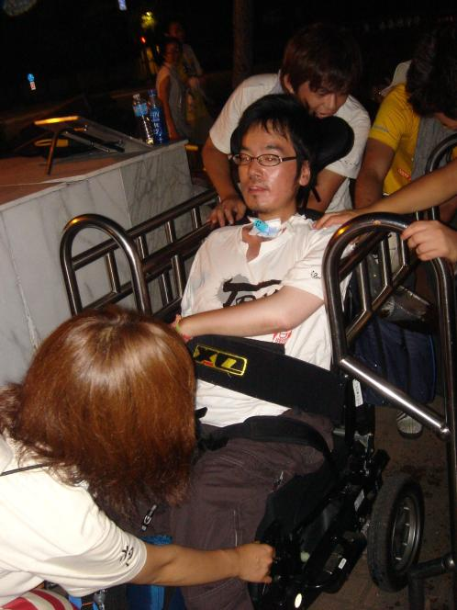
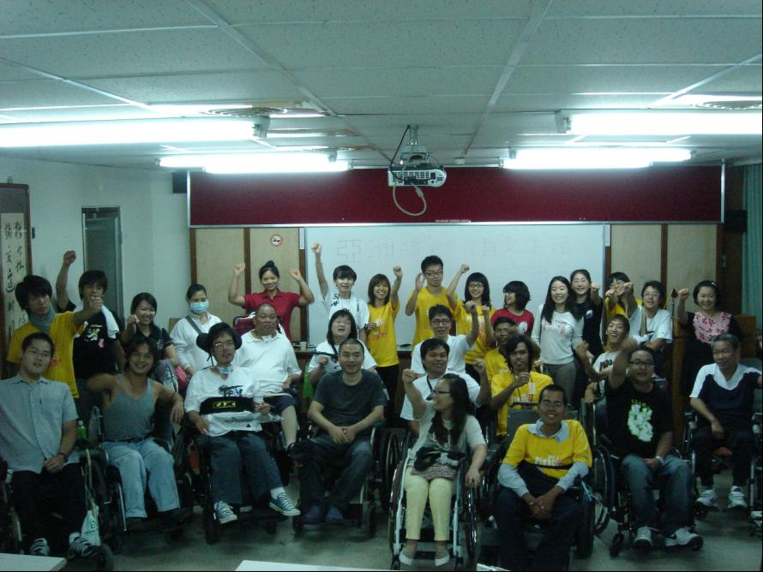
9/5 障礙者自立生活交流會
我們到中正公園時期時已經是淩晨3點多了大家都累到不行。這時又遇到一位有精神障礙方面的老婆婆，大家都以經沒力氣可以和他說話了，可是他一個人碎碎念再和一隻狗對話，整個悶到爆，等大家東西用好準備要睡時已經是快5點了，屋漏偏逢連夜雨，這時天公不做美又微微的下起了小雨，因為對上有呼吸器使用者，怕呼吸機器碰到水後有壞掉的危險，加上有好幾台電動輪椅也害怕被突如其來的雨搞得當機的疑慮，因此眾人馬上就又準備移動往勞工育樂中心急行，剛到勞工育樂中心沒多久就下起了大雨了，這時一進到房間，眾人一看到床就二話不說馬上到頭就睡了，因為大家都累到不行了，下午2點時還要開亞洲障礙者自立生活交流會，大家都能休息就快休息，下午時高雄市脊隨損傷者協會有8位朋友來參加一起交流一些心得和感想，我們也聊到現在韓國與日本推動障礙者自立生活的議題，還有一些權利問題，到了晚上我們繼續開會決定明天的路線與方向，在高雄待了5天，明天就要離開了，這次我們以抽籤的方式決定明天的方向，這次一個國家派一個代表開始剪刀、石頭、布，最後的抽簽決定我們明天的路程，我們有5個簽台南、嘉義、雲林、彰化、台中，最後抽到嘉義，但是大家一陣失望的叫聲，大家都好想到台南吃好吃的，中午坐火車到台南，然後再從台南走到嘉義為定案。

9/6 離開高雄向北行
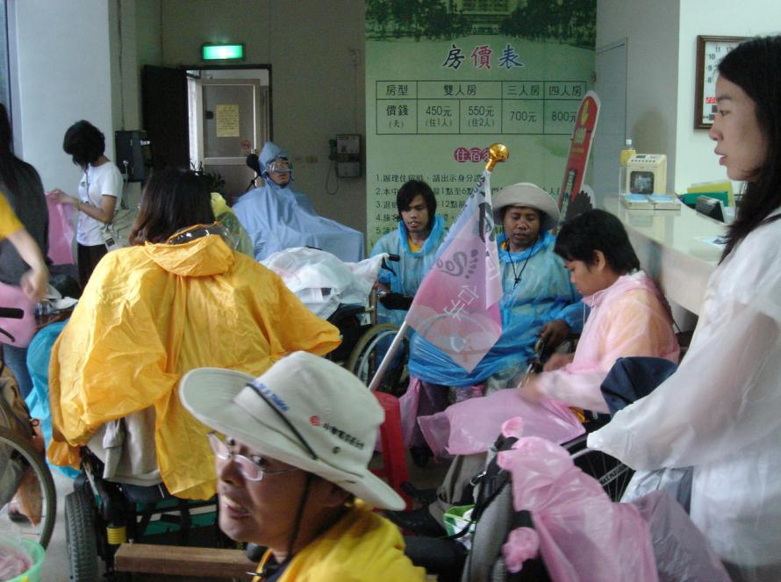
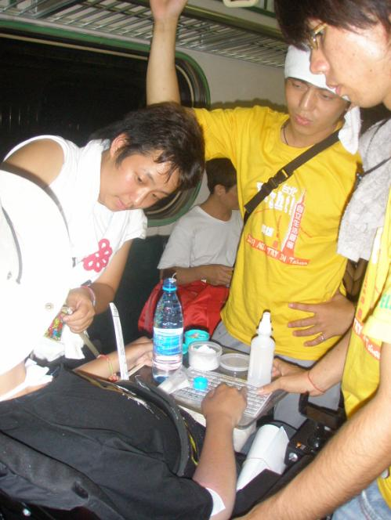
到了早上時還在下著小雨，大家穿起雨衣準備出門，可是到了吃完早餐後走出門口沒多久就雨停了，老天真是會捉弄人啊，一群人往高雄火車站前進，準備坐火車到台南，走在炎熱的台南街頭趁機把前幾天沒曬乾的衣服都拿出來曬，輪椅瞬間變成曬衣車，我們一路走著一路發著傳單，也一路吃著台南的美食，順便到了台南的孔廟稍做休息，接著就往嘉義出發啦！我們選擇了離嘉義較近的台南縣後壁開始出發，在前往後壁車站的同時，日本的朋友需要抽痰，就在車上用起抽痰機，但是因為一般乘客完全沒有在這樣的行況下看過有人在電車上抽痰，有一些人擔心的跑來問這樣要緊嗎或是會傳染嗎？等問題，我們也和他們解釋這個不會有任何的傳染和危險，只是例行的動作，也可以看出重度障礙者能像這樣出現在台灣街頭的比例真是少之又少，因此會造成許多人的擔心與誤解，到了後壁站時以經是晚上了，我們從台南縣省道走到嘉義去，在路上遇到超好心的阿伯給我們一箱飲料，還一直不停的問我們還缺什麼？還要什麼？我們也和他說我們再找休息和可以充電的地方，他非常熱情的幫我們和7-11的老闆接冾，因此當夜我們有了棲身的地方，這間在水上省道上的7-11有非常寬場的停車場，還有可供大家使用的廁所，我們二話不說就接起水管在廁所洗起澡了，這也是我們經歷TRY的生活本能，到哪都可以睡，也可以洗澡，那時都快晚上2點了，一天就這樣結束。不過想起大家從台南走到嘉義的過程，一起唱著歌，互相推著輪椅，走著玩著，雖然很累，但是卻看的到大家的毅力，為我們共同決定的目的的而努力。
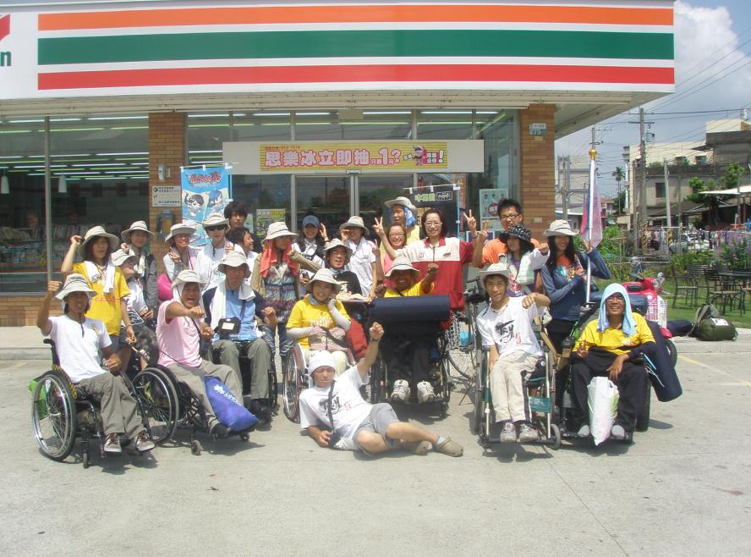
9/7 火車驚險初體驗
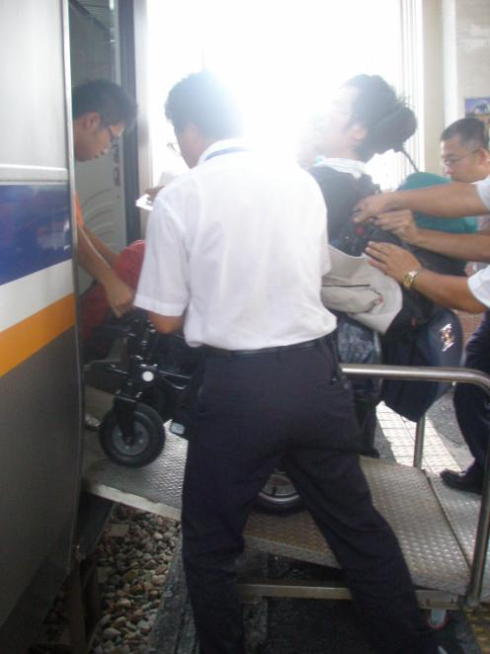
那天的早餐是7-11老闆提供的，店員還有送我們77乳加巧克力，我們經過討論後，因為時間的關係必須要在3天趕回台北因此投票決定下一個目標是台中， 台南的天氣真的非常炎熱，有幾位朋友的身體快要不能負荷，但是這時遇到了台灣志工的爸爸剛好騎車過去，還真是好巧啊，為我們加了油，也捐賑1000元讓我們加菜，真讓我們開心不已，這時嘉義區救國團也聽到我們在嘉義的消息，二話不說就跑來幫我們安排午餐部分，可是到了水上火車站時，狀況又出現了，水上車站沒有鍍版可以讓我們上車，看著他剛蓋好的無障礙廁所，一切都是照個標準規格來，卻沒有鍍版可以讓障礙者上車，這真是一種諷斥，難到我們只能到車站上廁所嗎？經過了一陣交涉，站長竟然說我們這種小站沒有服務身障朋友，而且我們也必須要事先申請，這兩個理由嚴重了違反了障礙者的人權，我們也要求可以請前後站的站務人員帶著斜坡板過來支援，也是一句沒有辦法而被拒絕，因此我們在車站裡做了小型抗議行動，把我們的訴求大聲的跟每個人說，站務人員要求我們不然再等一個小時，理由是下一般的區間車是新車，有配備斜坡板，在沒有辦法的狀況下只好答應，等到那班所謂的新車來時，我們更是無言，他們所謂的配備斜坡板是前一站的站務人員七手八腳的把它抬上車的，而不是所謂的車上配備，如果是這樣，為啥要要求我們等這班車呢？終於上了電車，當大家精疲力盡，在車上睡得東倒西歪時，韓國朋友又有狀況了，尿管好像塞住了，希望馬上可以下火車處理，經過決定，就讓4位朋友先下車，其他的隊員則繼續往台中前進，到了台中，晚上與台中區救國團事先詢問過後，他們準備了一間教室讓我們住宿，好久沒睡室內了，雖然場地不大，大家還是很開心的開始尋找水管洗澡，東忙西忙，又到了半夜，天啊，每天的生活都是如此的緊湊啊！

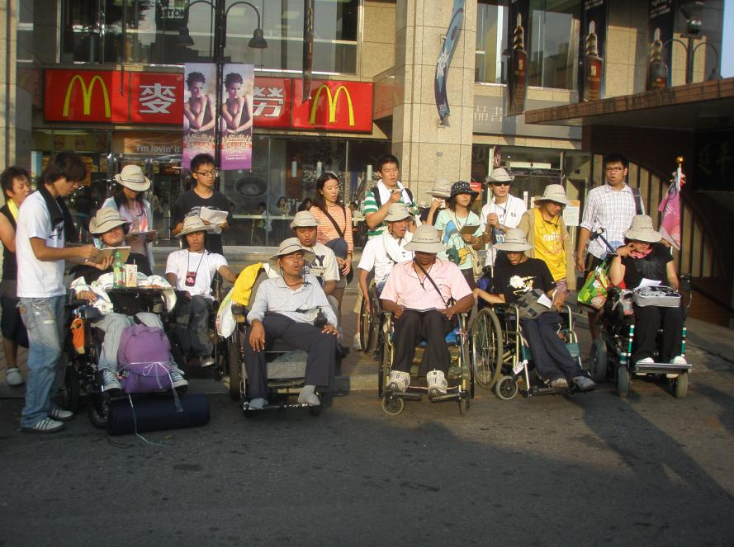
9/8桃園車站街頭演講大聲喊
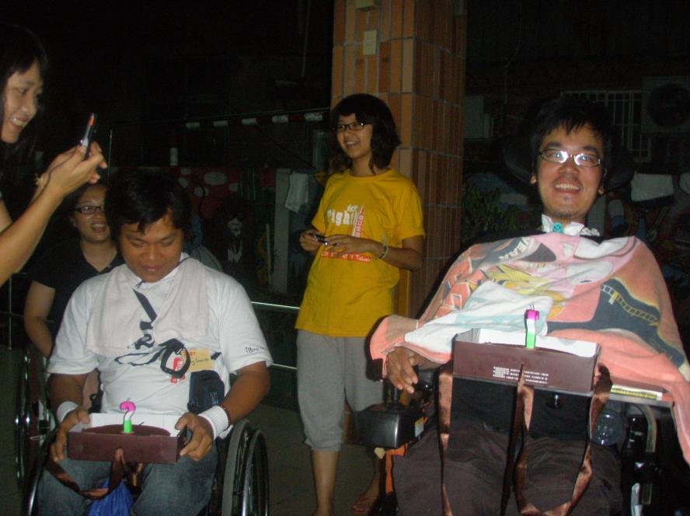
這天一起床，就開始討論著我們下一個定點與方向，只剩下兩天的時間，要如何趕到台北，大家花了好多的時間討論著，最後決定要到桃園，不過大家想在最後的時間好好的走到累癱，但是又考慮到天氣炎熱對一些夥伴來說真的是吃不消，因此決定到了桃園之後，好好的休息一下然後就往台北衝刺了，這天搭了火車到了桃園，一到桃園火車站，就兵分兩路，大部分的人留在桃園火車站進行街頭演講，而另外幾位當的志工就開始為大家等等休息的地方而努力，街頭演講對大家來說是的好玩的經驗，因為有來自5個國家的朋友在我們小組裡，街頭演講時要把我們的訴求告訴大家，這可是難倒了我們，大家很努力的把我們的訴求拼成羅馬拼音，然後在大聲的喊出來，希望社會大眾可以知道我們的訴求，另一邊的夥伴到了桃園國小進行交涉，希望可以有個空間可以讓我們休息，也很感謝校方的支持，我們才有野宿的地點，這天因為是日本朋友的生日，我們偷偷的籌備了一場慶生，對於一位肌肉萎縮症的朋友來說，每一年的生日都非常珍貴，所以能夠戴著呼吸器，來到台灣，參加了try，還過了生日，對他來說，非常的感動與難忘，今天我們計畫休息到晚上1點之後就走半夜到台北，因此休息之後就要開始趕路了。

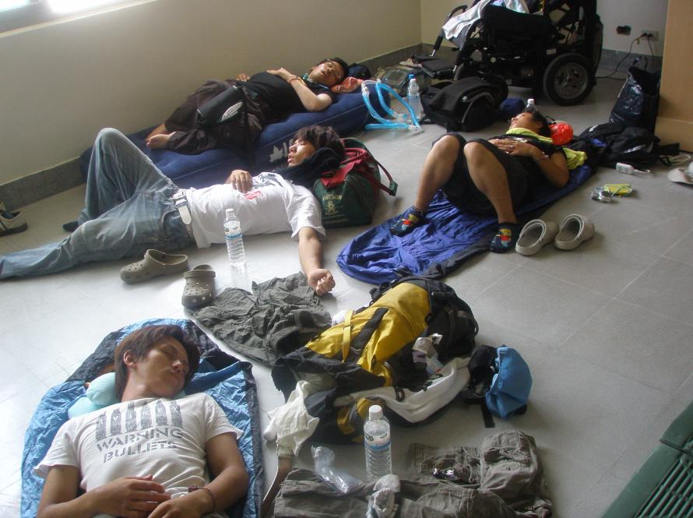
9/9 從黑夜走到白天無盡趕路日
這天我們從晚上走到早上，晚上健行真的很涼爽，一開始大家都非常的輕鬆的走著，原來晚上也有好多人在工作，我們邊走邊發著傳單，大家都好奇的看著我們，看著我們走上拿的旗子，發現竟然是從高雄走到台北，驚呼連連的幫我們加油，但是走著走著，大家開始累了，不過我們的目標是台北縣，雖然拖著疲憊的身體，只要有休息的地方，大家可以瞬間睡著，因此在馬路騎樓下，就成了奇怪的景色，還驚動警察來關心，不過為了達到我們的目標，大家真得一同心的走著，終於到了台北縣，太陽也高高的掛在天上，大家開始吃不消了，決定找個地方休息後，傍晚再出發。最後我們來到了一間新蓋的國小三多國民小學，真是巧合，學校一半都還在興建，當天是他們第一天開學，我們還真是幸運，成了學校的佳賓，謝謝校長對我們殷勤的款待，還有好吃的營養午餐吃，不過大家累翻了，一到教室馬上就各自就位，躺平休息，還是被校長把我們叫起來吃午飯的，真是不好意思啊！到了傍晚，又是我們出動的時間了，充了電，開始往台北走去，剛好遇到下班時間，車子真的好多，國外的參加者真的嚇了一跳，為什麼機車騎士都不禮讓行人，就直接在我們身邊呼嘯而過，今天真是漫長而精彩的一天啊。

9/10酸、甜、苦、辣、喜、怒、哀、樂、TRY結束了
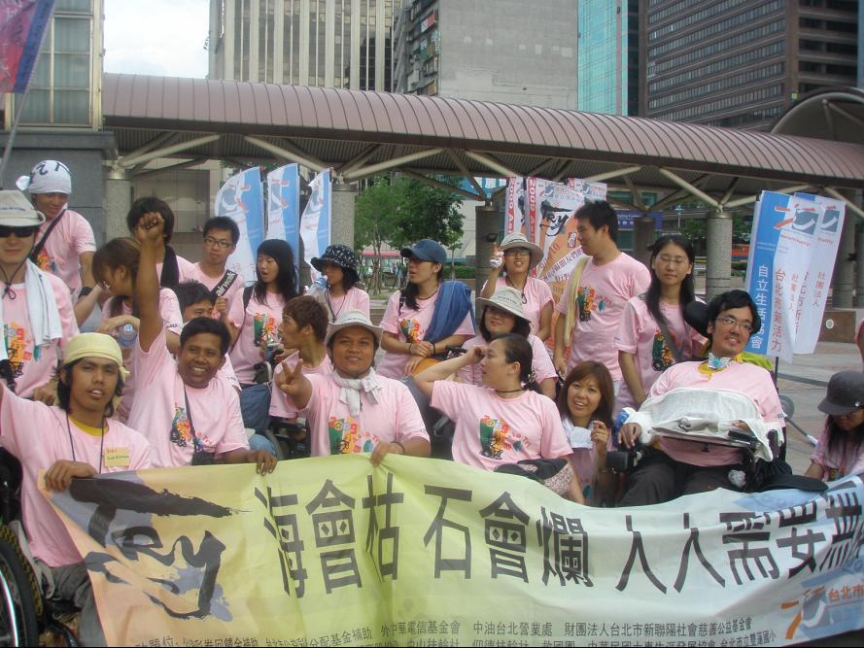
這天一大早，我們根本沒睡，不過今天是最後一天了，大家的心情很複雜，終於要往台北市的方向走去，不過到了板橋火車站，大家都累了，想說席地而坐休息一下，做著做著又睡成一排，中午12點開始全速前進，往228紀念公園走去，開始趕路啦！大家在15分鐘之內，把中餐解決，一路小跑步的趕路著，經過了3座台北縣市的路橋，一切真是驚險，228公園終於到了，大家大聲喊著口號，高雄A！高雄A！Fighting！TRY！TRY！TRY！GO！GO！GO！我們把身上最後的力氣，大聲的喊了出來，終於到了，大家抱在一起，這時的感受，真的無法用言語表達，10天的努力，大家真的辛苦了，TRY裡有酸、甜、苦、辣、喜、怒、哀、樂、真正的體驗了人生。

（二）成果報告：
（1）簽名連署：未執行
（2）無障礙勘撿：未執行
（3）拜訪單位：高雄市政府
高雄市脊椎損傷協會
高雄市肌肉萎縮症協會
高雄市腦性麻痺協會
高雄廣播電台
（4）感謝以下協助住宿單位:：
高雄脊椎損傷協會---成功之家
高雄市腦性麻痺協會
高雄市政府勞工育樂中心
嘉義省道7-11
救國團台中分部
桃園國小
三多國民中學
（5）媒體報導：高雄廣播電台
（6）組長：蔡抒帆 副組長：因故未參與活動 組員：23人

